Легіонельоз: що варто знати про хворобу

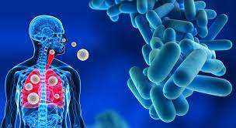
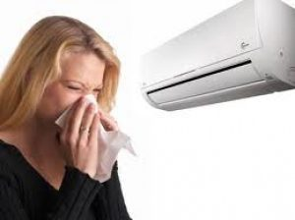
Легіонельоз (хвороба легіонерів) - особливо небезпечне інфекційне захворювання, яке має клініку атипічної пневмонії, супроводжується інтоксикацією та порушеннями в роботі центральної нервової системи і нирок, має високу летальність (5-10%). Менш тяжкі форми враження мають клініку типу гострих респіраторних захворювань (ГРЗ) і носять назву лихоманка Понтіак, що проявляється короткочасною гарячкою (до 2-5 діб), кашлем, сухістю та болем у горлі. Такі симптоми зазвичай зникають протягом двох-п’яти днів.
Оскільки хвороба інфекційна, вона може передаватися і має свій інкубаційний період, який триває від 2 до 10 днів. Випадки епідемічних спалахів легіонельозу щорічно виявляються в різних країнах.
Так, нещодавно спалах епідемії легіонельозу стався в Польщі, де станом на 27 серпня на смертельну хворобу захворіло 143 людини, з них вісім осіб старшого віку, що мали супутні захворювання та внаслідок легіонельозу померли.
Легіонели перебувають у воді та ґрунті, проте нерідкі випадки життєдіяльності цих бактерій і в домашніх умовах.
Легіонельоз відноситься до так званих «техногенних» інфекцій, які отримали поширення через збільшення використання водяних систем охолодження і технологічних циклів, при функціонуванні яких утворюється дрібнодисперсний аерозоль, що містить легіонели. Найбільше легіонели розмножуються в кондиціонерах, охолоджувачах, системах водопровідної води, душових установках, плавальних басейнах, джакузі. В системах водопостачання, кондиціонування та зволоження повітря, а також інших, пов’язаних з циркуляцією теплої води з температурою +20-50^{о}С. Концентрація збудника легіонельозу значно зростає за рахунок біологічно-активних плівок поверхні обладнання, що є ключовим фактором накопичення потенційно небезпечних концентрацій легіонел. Шлях передачі повітряно-крапельний, що реалізується за рахунок аерозольного механізму.
Єдиний дієвий спосіб захистити людей від небезпеки – це профілактика, яка в основному зводиться до контролю за станом потенційно небезпечних водних об’єктів і систем водопостачання.
Так, наказом МОЗ України від 08 серпня 2007 року № 463 «Епідеміологія, лабораторна діагностика та профілактика легіонельозу» затверджені рекомендації, відповідно до яких зазначена рекомендована кратність мікробіологічного моніторингу водних систем:
- системи гарячого й холодного водопостачання - не рідше 2 разів на рік;
- басейни, аквапарки, джакузі громадського користування (в тому числі у лікувально-профілактичних закладах, саунах, тощо) – щоквартально;
- централізовані системи кондиціонування та зволоження повітря, що використовуються для створення оптимального мікроклімату в громадських будівлях, торгових центрах, ресторанах, клубах, готелях, на пасажирських судах, поїздах тощо – не рідше 2 разів на рік;
- системи охолодження води промислових підприємств (градирні та випарні конденсатори) – щоквартально.
Щоб не допустити проникнення інфекції в організм, потрібно суворо дотримуватися всіх санітарно-гігієнічних норм і правил, періодично проводити дезінфекцію приміщень та установок, що працюють з водою, а також відмовитися від шкідливих звичок, що послаблюють організм та його здатність протистояти вірусам.

Олександрійське районне управління
Головного управління Держпродспоживслужби
в Кіровоградській області

